**Коробка передач ЗИЛ-130 и ее свойства**

СОДЕРЖАНИЕ

1 Коробка передач ЗИЛ-130 и ее свойства

2 Коробка ЗИЛ-130 схема

3 Синхронизатор

4 Коробка отбора мощности

5 Схема переключения передач

6 Первичный вал

7 Вторичный вал

 8 Промежуточный вал

Если сцепление необходимо для передачи крутящего момента от двигателя к трансмиссии, то коробка передач служит для его изменения в зависимости от условий движения. Коробка обеспечивает движение автомобиля задним ходом и длительное разобщение трансмиссии от двигателя.

КПП ЗИЛ-130 имеет 5 передач для движения вперед и одну для движения назад. Коробка имеет 3 вала. Первичный,  вторичный и промежуточный, а также 2 синхронизатора инерционного типа. Установленные на валах шестерни можно группировать в необходимой комбинации и получать передаточные числа соответствующие той или иной передаче.

КПП ЗИЛ-130

**Коробка ЗИЛ -130 схема**

Перемещение шестерни ведомого вала вперед  включается первая передача. 2 передача включается перемещением муфты синхронизатора назад. Если переместить муфту синхронизатора вперед, то включится 3 передача. Перемещением муфты  2 синхронизатора назад включается 4 передача.  Если переместить муфту этого же синхронна вперед,  то включится 5 передача. Промежуточный вал в передаче крутящего момента не участвует. Задний ход включается перемещением шестерни 1 передачи до включения ее с блоком шестерни заднего хода.

Коробка передач, в которой изменение крутящего момента по величине производится за счет изменении передаточного числа.  Наибольшее распространение получили ступенчатая:

[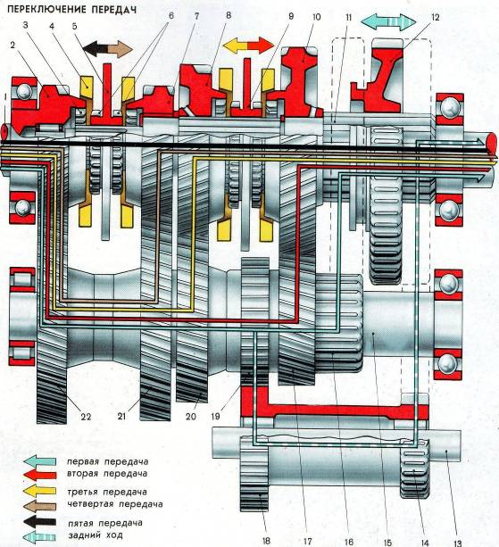](http://zil-130-431410.ru/)Схема переключения передач

коробки передач, где изменение передаточного числа осуществляется увеличением или уменьшением передаточного отношения зубчатых передач. Механизмы, которые изменяют в известных пределах передаточное число непрерывно, называются бесступенчатыми передачами.

» На автомобилях применяются бесступенчатые передачи следующих типов: гидравлические (Гидродинамические и гидрообъемные, иначе называемые гидростатическими), механические (фрикционные и импульсные) и электрические.

Наибольшее распространение в качестве бесступенчатых передач получили гидродинамические преобразователи-гидротрансформаторы, которые обычно устанавливаются в сочетании со ступенчатыми или планетарными коробками. Такие передачи называют гидромеханическими.

Ступенчатые коробки сравнительно просты ‚по конструкции и дешевле бесступенчатых передач, однако количество передаточных чисел у них ограниченное от трех до пяти.

На автомобилях повышенной проходимости и грузоподъемности число передач увеличивается благодаря применению дополнительной коробки передач. Крутящий момент будет тем больше, чем выше передаточное число шестерен, находящихся в зацеплении.

[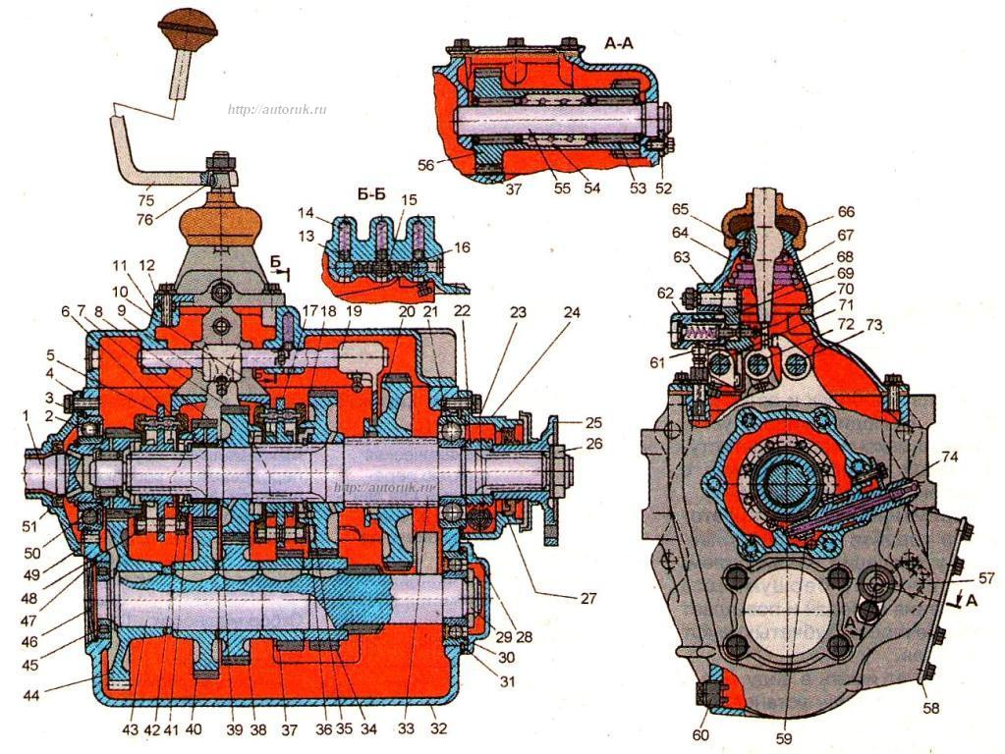](http://zil-130-431410.ru/)Схема КПП ЗИЛ-130

Ступенчатые коробки передач имеют принудительное  ручное управление, а планетарные и бесступенчатые,  в основном полуавтоматическое и автоматическое. Пятиступенчатая коробка передач показана на рис 131  Первичный (ведущий) вал 1 через сцепление соединяется с коленчатым валом двигателя. Вторичный (ведомый) вал является,  как бы продолжением первичного вала и расположен с ним на одной оси.

Один конец вторичного вала насажен на роликовый подшипник 10, установленный в конце первичного вала, поэтому вторичный вал может вращаться независимо от первичного; второй конец вала установлен в шариковом подшипнике 8.

На промежуточном валу 9 насажены шестерни. Все, они, кроме шестерни первой передачи, изготовлены отдельно и закреплены на нем шпонками. Для уменьшения шума при работе и повышения долговечности шестерни, находящиеся в постоянном зацеплении, выполнены косозубыми.

Особенностью конструкции коробки автомобиля ЗИЛ-130 является наличие шестерен постоянного зацепления на вторичном валу. Эти шестерни благодаря специальной обработке (фосфатированию) сопряженных поверхностей вала и шестерен их канавок для смазки установлены на валу без специальных втулок и подшипников.

Схема КПП

У  коробки передач типа МАЗ—500 игольчатые подшипники шестерен вторичного вала, находящихся в постоянном зацеплении, смазываются маслом …под давлением. Для этого против переднего конца промежуточного вала с внешней стороны картера коробки передач установлен шестеренчатый масляный насос, приводящийся во вращение от переднего конца промежуточного

вала.  Включение шестерен производится передвижением шестерни по шлицам вала, Но при этом неизбежен удар зубьев, так как окружные скорости шестерен разные. Для легкого и безударного переключения передач ‚необходимо, чтобы окружные скорости шестерен, вводимых в зацепление, были одинаковыми.

Окружная скорость шестерни зависит от числа оборотов вала, на котором она установлена, и от ее диаметра: чем больше диаметр шестерни и число оборотов вала, тем больше ее окружная скорость. Для выравнивания окружных скоростей шестерен перед вводом их в зацепление применяют особый механизм синхронизатор, который обеспечивает их бесшумное и безударное включение.

**СИНХРОНИЗАТОР**

Синхронизаторы обеспечивают бесшумность при включении. Разница в частоте вращения муфты синхронизатора и включении шестерни выравнивается плавно благодаря возникающей между ними силе трения. Механизм переключения КПП имеет фиксирующее устройство оно удерживает стержни переключения в требуемом положении.

[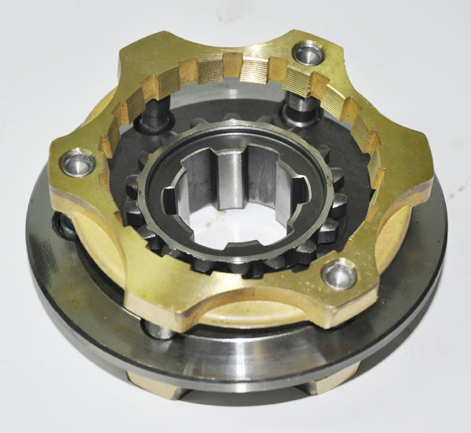](http://zil-130-431410.ru/)

Синхронизатор ЗИЛ-130

Синхронизатор автобусов ЛАЗ-695, ЛАЗ-697 и автомобиля ЗИЛ-130 (рис. 132) работает следующим образом.

При перемещении муфты 11 влево с помощью вилки переключения коническое бронзовое кольцо  передвинется вместе с ней и прижмется к конической поверхности шестерни 1. Конические кольца 7 и муфта ]] связаны между собой не жестко, а через три фиксирующих пальца 5 с шариками и пружиной. Шестерня 1 и кольца 7 вращаются с разной окружной скоростью. До тех пор, пока за счет силы трения эти скорости не сравняются, муфта 11 будет смещаться (рис. 132, б).

[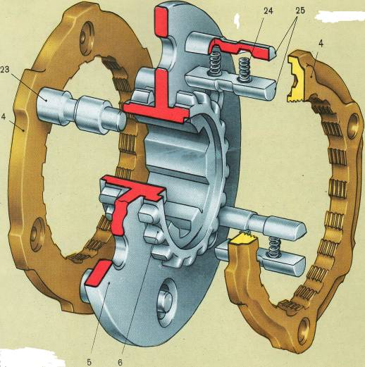](http://zil-130-431410.ru/)Синхронизатор ЗИЛ-130

Оба бронзовых кольца 7 жестко связаны друг с другом при помощи пальцев 12. Муфта 11 будет передвигаться до того момента, пока коническая поверхность 10 муфты не упрется в коническую поверхность 9 пальца (рис. 132, а и г). Когда же скорости колец 7 синхронизатора и конуса шестерни 1 выравняются, палец 12 расположится по центру отверстия муфты 11, блокирующие конические поверхности разъединятся (рис. 132, в и д), и муфта продолжит свое смещение. Ее наружные зубья 13 войдут в зацепление с внутренними зубьями шестерни вала 1,  которая, таким образом, соединится с помощью синхронизатора с ведомым валом 14.

**Коробка отбора мощности КОМ.**

Ее название намекает на то- что она отбирает часть крутящего момента двигателя и передает его на специальные  механизмы. Это может быть гидронасос или навесное оборудование коммунальной техники. КОМ работает в тесной связке с коробкой передач, а включается из кабины транспортного средства. На это маленькое устройство ложится огромный объем нагрузок и работ.

[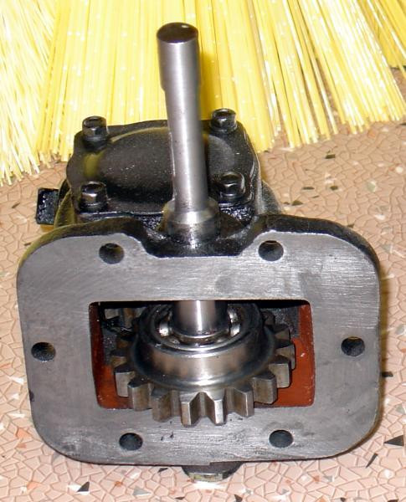](http://zil-130-431410.ru/)

Коробка отбора мощности

Поэтому его всегда стремятся сделать прочным и долговечным. Существует 2 типа КОМ зависимый и независимый от сцепления. Первый работает тогда,  когда двигатель работает на холостом ходу. Зависимый КОМ легкий их просто установить и почти не нужно обслуживать. Они монтируются на механической КПП и включается водителем из кабины. Независимая КОМ может работать как с механикой,  так и с автоматом.

Она устанавливается на бетоносмесителях, дорожноочистной технике,  сель-хоз машинах. Место прописки КОМ может стать КПП, раздаточная коробка, двигатель или пространство между двигателем и КПП. КОМ высокопрочный агрегат, но даже он может ломаться.

Зачастую поломки видны сразу, КОМ либо перестает нормально включаться, либо начинает громко шуметь. Проблемы решаются по разному, начиная простым затягиванием гаек и заканчивая полной разборкой КОМ. В любом случае без соответствующих знаний и навыков самостоятельный ремонт КОМ не рекомендуется производителем.

**Схема включения передач**

[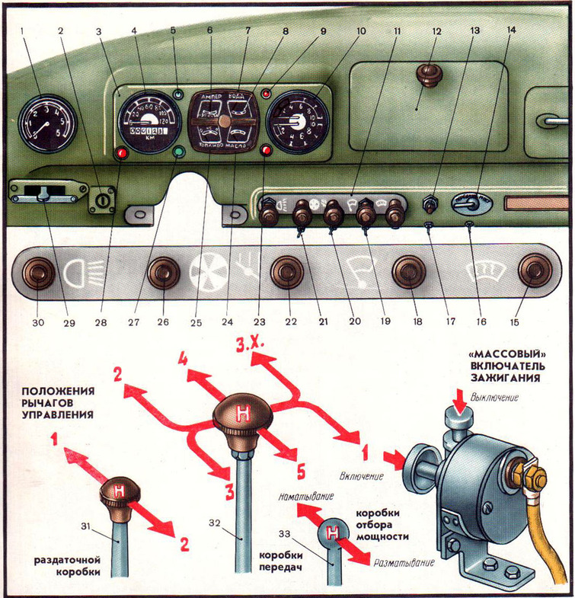](http://zil-130-431410.ru/)

Схема передач

**Первичный вал**

[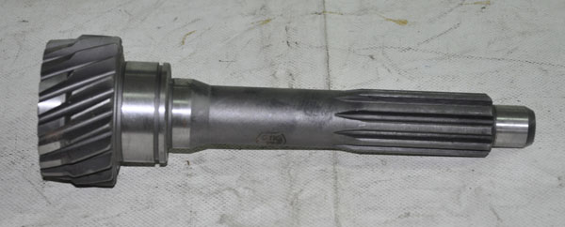](http://zil-130-431410.ru/)Первичный вал ЗИЛ-130

Первичный вал изготовляется из стали 25 ХГМ, глубина нитроцементованного слоя 0,6…0,8 мм, твердость поверхностного слоя НRCэ 61…66, твердость сердцевины HRCэ 37…46.

Основные данные посадочных мест вала, допустимые износы шлицев, шеек и гнезд вала под подшипники, а также данные о шестернях.

Толщина зубьев прямоточных шлиц-5, 805…5, 855

Диаметр гнезда под роликовый подшипник — 43,980…44, 007

Диаметр шейки вала под шариковый подшипник — 60,003…60,023

Диаметр шейки конца вала — 24,975…24,995

**Вторичный вал**

[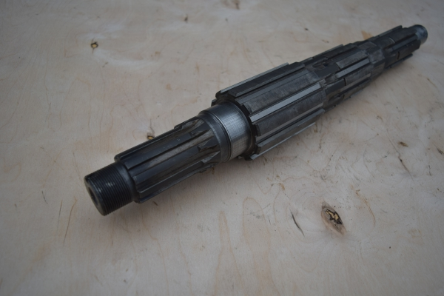](http://zil-130-431410.ru/)Вторичный вал ЗИЛ-130

Вторичный вал изготовлен из стали 25 ХГМ, глубина нитроцементации 0,8…1,1 мм, твердость поверхностного слоя HRCэ 61…66, твердость сердцевины HRCэ 37…46.

Биение шеек вторичного вала относительно оси допускается не более 0,05 мм. Применение шеек к выкрошенным цементированным слоем усталостного характера не допускается.

Параметры шлицев шеек вторичного вала

Диаметр шейки переднего конца вала под роликовый подшипник — 29,939..29,960

Диаметр шейки под шариковый подшипник — 50,003…50,020

Диаметр шейки под втулку шестерни постоянного зацепления четвертой передачи — 47,003…47,020

Диаметр шейки под косозубую шестерню постоянного зацепления второй передачи — 60,920…60,940

Толщина зуба шлицевой части вала под синхронизатор:

                                          второй и третьей передач — 8,88…8,94

                                          четвертой и пятой передач — 10,90…10,95

                                        Толщина зуба шлицевой части вала под шестерню первой передачи — 10,88…10,94

                                         Толщина зуба шлицевой части вала под фланец — 5,99…5,94

**Промежуточный вал**

[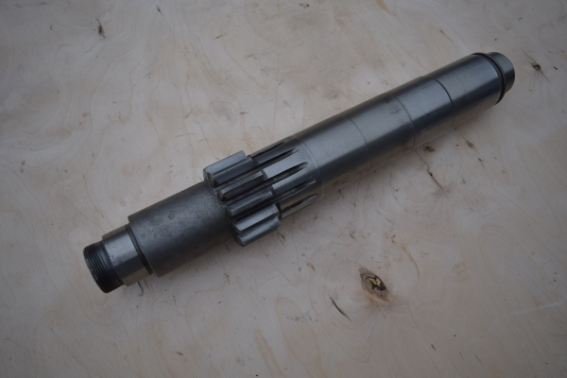](http://zil-130-431410.ru/)Промежуточный вал ЗИЛ-130

Промежуточный вал изготовлен из стали 25ХГМ, глубина нитроцементации 0,8…1,1 мм, твердость поверхностного слоя HRCэ 58…61, твердость сердцевины HRCэ 35…45.

Биение шеек промежуточного вала относительно оси допускается не более 0,04 мм. Неисправные шейки вала могут быть отремонтированы хромированием  с последующей их обработкой под номинальные размеры.

**Вес коробки ЗИЛ-130 равен -98кг**